AIDE À L’APPRENTISSAGE

NO 2

COMPÉTENCE 13

Nom : ______________________________

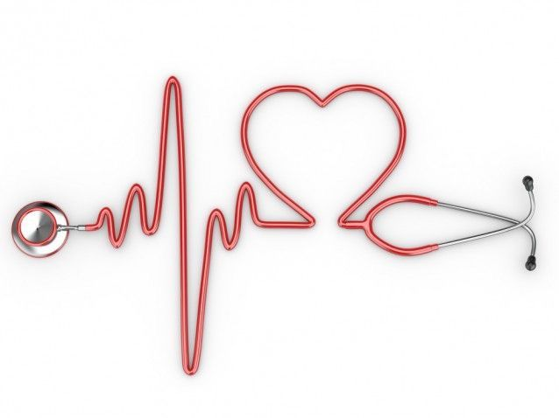
1-Quelles sont les manifestations cliniques possibles de la maladie d’Addison (hyposurrénalisme) Encercler les bonnes réponses (2).
a) Bradycardie
b) Déshydratation
c) Hyperglycémie
d) Anorexie
e) Hypothermie

2- Quels sont les soins d’assistance que l’infirmière auxiliaire doit prodiguer concernant le besoin de boire et manger en lien avec le diabète pour Mme Latour.
a) S’assurer que Mme boit de l’alcool.
b) S’assurer que Mme respecte un régime contrôlé en glucide et en énergie.
c) S’assurer que Mme favorise des aliments faibles en fibres alimentaires.
d) S’assurer que Mme est une diète sans sel.
e) S’assurer d’avoir un horaire régulier pour les repas, prendre des collations et ne pas sauter de repas.

3- Nommer une manifestation de la pancréatique hémorragique.
_____________________________________
4- Quelles sont les manifestations cliniques possibles de la pancréatite aiguë ?
Encercler les bonnes réponses
a) Faciès lunaire
b) Hyperthermie
c) Anorexie
d) Nausées/vomissements
5-Quels sont les 2 soins d’assistance que l’infirmière auxiliaire doit respecter concernant le besoin d’éviter les dangers de Mme Sirois (Pancréatite aiguë)
a) Surveiller les signes d’hypoglycémie
b) Assurer la surveillance du tube nasogastrique
c) S’assurer que Mme Sirois est NPO
d) Donner des aliments riche en sucre modifié
e) Favoriser les périodes d’exercices physiques

6-Dites-moi la différence entre le diabète de TYPE 1 ET TYPE 2
TYPE 1
________________________________________________________________________________________________________________________________________
TYPE 2
________________________________________________________________________________________________________________________________________

7-Quels sont les signes que peut présenter un patient en hyperglycémie.
a) Polydipsie
b) Anorexie
c) Gain de poids
d) Anurie
e) Polyurie
f) Polyphagie

8- Nommer 2 soins d’assistances que tu dois mentionner auprès d’un patient diabétique en lien avec ses soins de pieds.
1) ________________________________________________________________________________________________________________________________________
2) ________________________________________________________________________________________________________________________________________
9- La thyroïde sécrète quelles hormones. Encercler la bonne réponse.
a) TSH
b) PRL
c) T₃ et T_{4 et} calcitonine
e) Cortisone
d) ACTH

10- Encercler les réponses possibles de l’hypothyroïdie?
a) Tachycardie
b) Augmentation du poids
c) Perte de cheveux
d) Hyperthermie
e) Diaphorèse

11- Encercler les manifestations cliniques de l’hypoglycémie?
a) Diaphorèse
b) Céphalée
c) Frilosité
d) Tremblement

12- Encercler les manifestations cliniques de l’hypersurrénalisme (syndrome de cushing).
a) Faciès lunaire
b) Diaphorèse
c) Hyperglycémie
d) HTO
e) Hypoglycémie

13-Associez chacune des hormones à la glande qui la sécrète. La même réponse peut revenir plusieurs fois.

- Cortisone _____
- Thyroïde
- Parathyroïdes
- Adénohypophyse
- Médullosurrénale
- Corticosurrénale
- Glande pinéale
- Neurohypophyse
- Gonades
- Pancréas

- Oestrogènes _____
- Androgènes _____
- Ocytocine _____
- Mélanotrope (MSH) _____
- Thyroxine (T4) _____
- Testostérone _____
- Somatotrophine ou hormone de croissance (GH) _____
- Insuline _____
- Lutéinisante (LH) _____
- Mélatonine _____
- Triiodothyronine (T3) _____
- Progestérone _____
- Glucagon _____
- Aldostérone _____
- Adrénaline _____
- Calcitonine _____
- Vasopressine (ADH) _____
- Parathormone _____
- Thyrotrophine (TSH) _____
- Prolactine (PRL) _____
- Folliculostimulante (FSH) _____
- Corticotrophine (ACTH) _____
- Noradrénaline _____

14-Encercler le rôle du pancréas.
a) Faire des corticostéroïdes
b) Sécrète l’insuline et glucagon
c) Augmenter le calcium sanguin
d) Sécrétion de la testostérone

15- Nommez une sorte d’insuline ultrarapide. __________________

16- Nommez un effet secondaire de l’insuline. ____________________

17- Nommez une précaution à prendre lorsqu’on administre de l’insuline ultrarapide.

________________________________

